**ENTREGABLE Y PRODUCTO DE LA FASE NO. 1**

**Solución para la Gestión de Proyectos de Medición**

**DE CONFORMIDAD CON LO ESTABLECIDO EN EL PROYECTO SOBRE “CONSTRUCCIÓN DE UNA PLATAFORMA QUE SINCRONICE EL PROCESO SECRETARÍA DE PAZ Y CULTURA CIUDADANA/OBSERVATORIO DE PAZ Y CONVIVENCIA A PARTIR DE UNA INTERFAZ WEB Y UN DISEÑO TÉCNICO QUE EN CONJUNTO POSIBILITAN UNA INTERFAZ ÚNICA E INTEGRADA QUE INTEGRE CUATRO HERRAMIENTAS DE SOFTWARE (KOBOTOOLBOX; ENKETO; KOBO COLLECT; BANDICOT) CON FUNCIONALIDAD COMPLEMENTARIA PARA IMPLEMENTAR EL PROCESO COLABORATIVO DE MEDIR PAZ Y EVALUAR IMPACTO EN CONSTRUCCIÓN DE PAZ DEL EQUIPO OPC”**

**CONTRATO DE PRESTACIÓN DE SERVICIOS PSPJ- 2755 DE 2019 RPR-105 FIP**

**DE NEURO MEDIA S.A.S.**

**PARA LA ORGANIZACIÓN INTERNACIONAL PARA LAS MIGRACIONES**

**DESCRIPCIÓN DE LAS NECESIDADES DEL NEGOCIO EN EL SISTEMA PROPUESTO**

Construcción de una plataforma que sincronice el proceso secretaria de paz y cultura ciudadana/observatorio de paz y convivencia a partir de una interfaz web y un diseño técnico que en conjunto posibilitan una interfaz única integrada cuatro herramientas de software (Kobotoolbox, Tasking manager, HDX, Jupyter) con funcionalidad complementario para implementar el proceso colaborativo de medir paz y evaluar impacto en construcción de paz del equipo OPC.

***Solución***

Se creará una plataforma web/móvil con la integración de las 4 herramientas de software (Kobotoolbox, Tasking manager, HDX, Jupyter) para la creación de formularios personalizados dependiendo de la necesidad de la campaña, gestión de mapas colaborativos mediante diferentes roles de usuarios, estadísticas automatizadas mediante controles de interacción, control en la designación de tareas y equipos de trabajo y visualización de datos para la medición de paz en los corregimientos y ciudades principales basados en el observatorio de paz y cultura ciudadana.

**DESCRIPCIÓN DEL SISTEMA**

Para dar cubrimiento a los requerimientos manifestados por los usuarios entrevistados y de acuerdo a la necesidades del negocio y de solución planteadas por el Observatorio de Paz de Cali (OPC), se plantea una solución basada en los siguientes componentes.

1**. Componente de integración**, teniendo en cuenta que OPC en la actualidad usa las siguientes herramientas de forma dispersa para la gestión de proyectos de medición.

* 1. **KOBO**, con el cual se realizan construyen los instrumentos de recoleccion de informacion
  2. **Tasking Manager**, con el que se gestiona y se distribuyen las tareas de recoleccion de informacion en el territorio
  3. **HDX**, esta herramienta en particular no han estado usando tienen la expectativa de poder darle uso dadas sus capacidades para la generación de informes o indicadores a partir de un conjunto de datos de diferentes fuentes.
  4. **Jupyter**, con esta herramienta consolidan los datos de todas las fuentes y construyen informes presentables para los usuarios consumidores de información.

Para resolver la dispersión de datos de la solución se plantea desarrollar un componente de integración de datos que reúna en una sola interfaz tanto de almacenamiento como de usuario, las características y los datos generados por esta cuatro herramientas, usando sus API Json y micro servicios.

2. **Componente de autenticación SSO**, para evitar el registro y autenticación de los usuarios en diferente fuentes, se plantea el desarrollo de un punto de entrada único que registre los ingresos de los usuarios a las cuatro aplicaciones antes mencionadas.

3. **Aplicación de Gestión de Medición**, en este aplicativo móvil y de servidor se integrarán a nivel una interfaz única de usuario las cuatro herramientas y sus funcionalidades más importantes, así como se controlan componente adicionales como los proyectos, equipos, instrumentos no controlados, restricciones geográficas y gestión de usuarios, para uso de interno del OPC.

4. **Aplicativo Móvil de Gestión**, los usuario externos tales como Observadores, Voluntarios, etc podrán descargar este App para acceder a información de las diferentes mediciones realizadas, así como también colaborar de forma altruista con la captura de información en las diferentes tareas creadas.

**ARQUITECTURA PRELIMINAR**

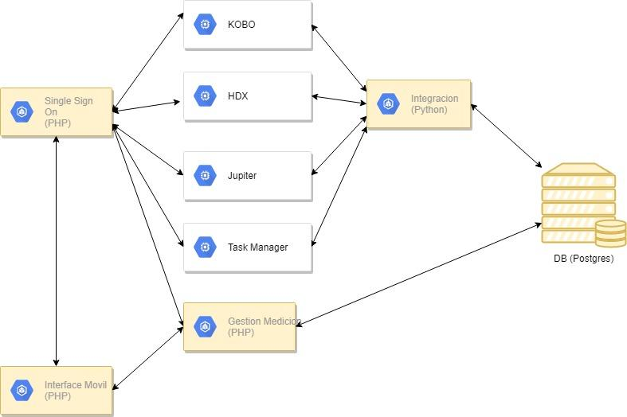

**ESPECIFICACIÓN DE REQUERIMIENTOS DE SOFTWARE**

Conjunto de casos de uso que describe todas las interacciones que tendrán los usuarios con el software.

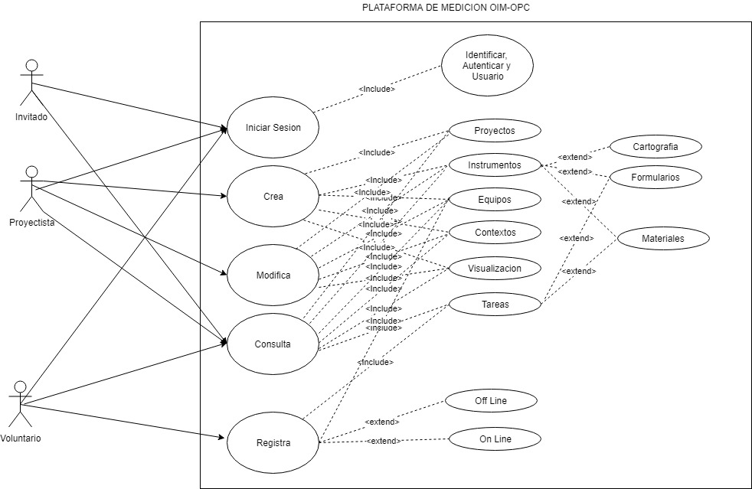

**REQUERIMIENTOS DE LOS USUARIOS**

Existen 4 tipos de usuarios en el sistema (Proyectista, invitado, validador, voluntario) los cuales cada rol hacer tareas diferentes del mismo como se muestra en la siguiente gráfica

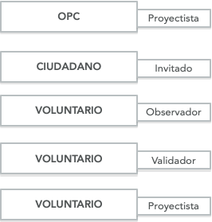

**Proyectista**: Gestión de los contextos, proyectos, instrumentos a usar, tareas a definir, equipo a designar, campaña a crear.

**Invitado**: Persona ciudadana el cual está viendo las diferentes campañas a participar

**Voluntario**: Es el mismo invitado pero ya participando en la medición de la campaña

**Validador**: Persona encargada a revisar las tareas cumplidas por los voluntarios.

**REQUERIMIENTOS DE DATOS**

Se definen en la etapa de implantación.

**REQUERIMIENTOS DE TELECOMUNICACIONES**

Los requerimientos de telecomunicaciones se debe contar con lo siguiente:

1. Ancho de banda: 1Gbps
2. Canal dedicado
3. IP Pública fija por cada contenedor o vps

**REQUERIMIENTOS DE HARDWARE**

Las características que tendrá el hardware para soportar y ejecutar el sistema son los siguientes:

1. 4 VPS con las siguientes características cada uno
2. 4GB RAM
3. 2 Core x 2.7 Ghz o superior
4. 20 GB - SSD

Almacenamiento en red

1. 256 GB - SSD

**REQUERIMIENTOS DE CONFIGURACIÓN**

Las configuraciones del sistema son los siguientes:

1. Linux CentOS 7
2. Docker
3. Kubernetes

**REQUERIMIENTOS DE INTEGRACIÓN CON OTROS SISTEMAS**

Existen 4 herramientas que se integrarán para un sistema de gestión de proyectos de medición.

1. **KOBO**, con el cual se realizan construyen los instrumentos de recoleccion de informacion
2. **Tasking Manager**, con el que se gestiona y se distribuyen las tareas de recoleccion de informacion en el territorio
3. **HDX**, esta herramienta en particular no han estado usando tienen la expectativa de poder darle uso dadas sus capacidades para la generación de informes o indicadores a partir de un conjunto de datos de diferentes fuentes.
4. **Jupyter**, con esta herramienta consolidan los datos de todas las fuentes y construyen informes presentables para los usuarios consumidores de información.

**REQUERIMIENTOS DE SEGURIDAD DE LA INFORMACIÓN**

Sobre el análisis de los requisitos de seguridad de la información se establece lo siguiente:

1. **Firewall**: control de acceso de una computadora a la red
2. **Proxy**: equipo informático que intercepta conexiones de red hechas desde un cliente a un servidor de destino
3. **Acceso remoto vía SSH con llave**: acceso remoto a un servidor por medio de un canal seguro en el que toda la información está cifrada
4. **Restricción de todos los puertos vía iptables excepto (22,8080,7821,80)**

**MODELO DE CASOS DE USO**

A continuación se representa un diagrama de modelo de casos de uso donde participa 4 actores principales del sistema (Proyectista, validador, voluntario, invitado).

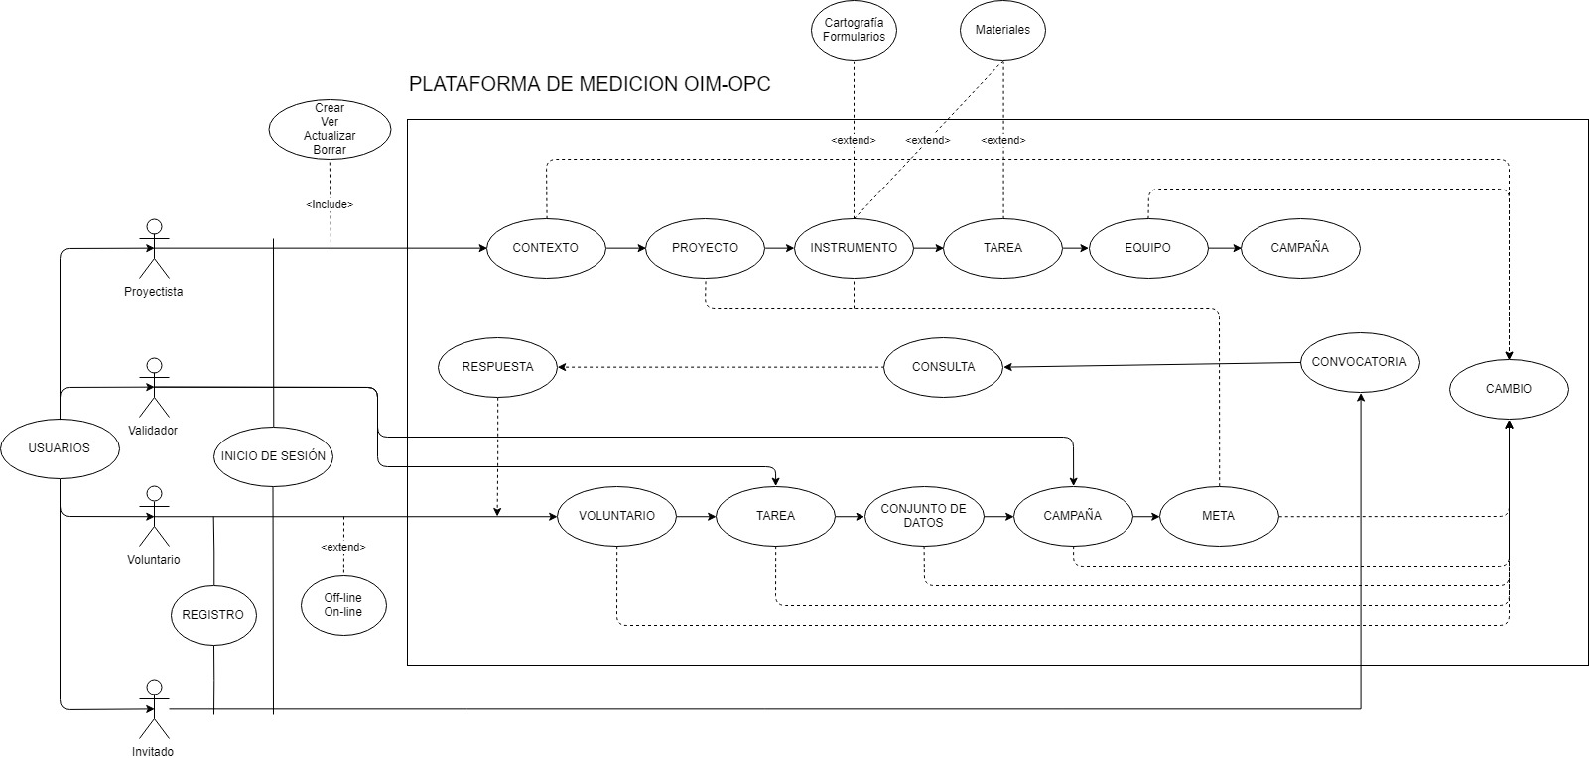

**ESPECIFICACIÓN DE CASOS DE USO**

El diagrama de los casos de uso se divide en los diferentes actores que interactúan con los módulos del sistema dependiendo de su rol, las especificaciones de estos módulos complementarios e interconectados están desglosados como se muestra en la siguiente tabla:

|  |  |  |
| --- | --- | --- |
| **Módulo** | **Atributos** | **Acciones** |
| Usuarios | Rol | Cargar  Crear  ConfigurarMacintosh HD:Users:neuromedia1:Desktop:CLIENTES:NEUROMEDIA:MATERIAL POP 2018:HOJA CARTA:hoja carta-02.png  Actualizar  Ingresar  Ejecutar  Visualizar  Asignar  Registrar  Loguear  Validar |
| Iniciar sesión | Acceso al sistema para los 4 roles |  |
| Registro | Creación en el sistema, solo aplica para voluntarios e invitados | Crear |
| Offline Online | Funcionamiento del sistema app móvil, solo aplica para los módulos de voluntario, tarea, conjunto de datos, campaña, meta |  |
| ROL: PROYECTISTA | | |
| Contexto | Temática  Conjunto de datos  Indicador  Procedimiento  Territorio  Población  Período de tiempo | Crear  Sugerir |
| Instrumento | Dimensión  Meta | Definir  Asociar |
| Tarea | Material  Entrenamiento  Registros | Asignar  Operación |
| Equipo | Miembros  Disponibilidad  Cronograma | Crear  Ajustar  Vincular/desvincular  Asignar  Eliminar |
| Campaña | Tarea  Dimensión  Conjunto de datos | Crear  Ajustar  ReprogramarMacintosh HD:Users:neuromedia1:Desktop:CLIENTES:NEUROMEDIA:MATERIAL POP 2018:HOJA CARTA:hoja carta-02.pngMacintosh HD:Users:neuromedia1:Desktop:CLIENTES:NEUROMEDIA:MATERIAL POP 2018:HOJA CARTA:hoja carta-02.png  Cerrar |
| Cambio | Objetivo  Territorio  Periodo de tiempo  Material  Entrenamiento | Cambiar  Convocar  Validar  Programar |
| ROL: INVITADO | | |
| Convocatoria | Tarea  Incentivos | Operación |
| Consulta | Análisis | Operación |
| Respuesta | Atributo | Operación |
| ROL: VOLUNTARIO, (VALIDADOR: tarea, campaña) | | |
| Voluntario | Tipo  Registro  Perfil  Asignación  Agenda | Operación |
| Tarea | Voluntario  Validador a nivel de análisis  Inicio  Fin  Conjunto de datos | Elegir  Operación |
| Conjunto de datos | Temática  Tipo archivo  Columnas  Registros  Dimensiones | Operación |
| Campaña | Territorio  Validador a nivel de análisis  Conjunto de datos | Operación |
| Meta | Instrumento  Conjunto de datos | Operación |